1 ОПРЕДЕЛЕНИЕ ЛИТЕЙНЫХ СВОЙСТВ МЕТАЛЛОВ И СПЛАВОВ (ЖИДКОТЕКУЧЕСТЬ)

1.1 Цель работы

- изучение физического процесса – жидкотекучесть;
- ознакомление с методикой определения жидкотекучести;
- практическое проведение эксперимента;
- построение графика зависимости и его описание.

1.2 Оборудование, приспособления, инструмент

- электрическая муфельная печь сопротивления;
- тигель для плавки металла;
- потенциометр для измерения термо-ЭДС;
- хромель-алюмелевая термопара;
- приспособление для разливки металла;
- графитовая спиральная проба;
- линейка, штангенциркуль;
- спецодежда.

1.3 Содержание работы

Качество отливки и ее годность оценивают по ряду признаков. Обязательным из них является соответствие по форме и геометрии. Для этого необходимо, чтобы жидкий металл, заливаемый в литейную форму, заполнил все ее полости и углы. Только при этом условии отливка полностью и точно будет воспроизводить внутренние очертания формы.
Расплавы металлов и сплавов являются ньютоновскими жидкостями и многие параметры заполнения литейной формы можно определять по законам гидравлики. Это площади поперечного сечения элементов литниковой системы (стояк, шлакоуловители, питатели), скорости движения расплава, время заполнения формы и т.п.
Однако заполнение литейной формы не является чисто гидравлическим процессом. Течение металла в холодной форме сопровождается его остыванием. При температуре ниже температуры ликвидуса в расплаве образуются твердые кристаллы, по мере накопления которых течение уменьшается, а затем прекращается. Следовательно, возможность заполнения литейной формы ограничена временем, в течение которого расплав находится в жидком или твердожидком состоянии и сохраняет способность течь. Это время для одного и того же сплава при одинаковых гидравлических условиях заполнения определяется тепловыми условиями:

- температура литейной формы;
- теплоемкость и теплопроводность литейной формы;
- температура заливаемого расплава;
- теплоемкость и теплопроводность расплава;
- условия теплопередачи через границу раздела расплав – форма;
- процессы теплоизлучения внутри и вне формы.
Поэтому время нахождения расплава в жидкотекучем состоянии приближенно можно рассчитать по теплофизическим законам.
Но и при сравнимых тепловых и одинаковых гидравлических условиях разные сплавы обладают разной способностью течь и заполнять литейную форму. Это определяется, прежде всего, особенностями их кристаллизации. Так сплавы с большим интервалом кристаллизации затвердевают с образованием разветвленных дендритов. Причем дендриты растут перпендикулярно поверхности охлаждения, т.е. поперек сечения заполняемого канала, затрудняя течение металла. Такие сплавы заполняют форму хуже, чем чистые металлы и сплавы, дающие эвтектические и химические соединения, которые кристаллизуются при постоянной температуре с образованием кристаллов компактной формы.
Все вышерассмотренное относилось к вопросам заполнения рабочей полости литейной формы. Но при получении отливок важным является и точность воспроизведения отливкой рельефа поверхности формы. При этом сильное влияние оказывают капиллярные силы, а именно:
- поверхностное натяжение расплава;
- краевой угол смачивания.
Обычно литейная форма не смачивается жидким металлом (использование облицовочных красок и огнеупорных покрытий), поэтому капиллярные силы препятствуют воспроизведению точного рельефа поверхности формы. Чем больше поверхностное натяжение расплава и краевой угол смачивания поверхности формы и чем меньше размеры выступов и впадин на поверхности, тем труднее обеспечить воспроизведение отливкой рельефа поверхности формы. Этому также препятствуют окисные плены, образующиеся на поверхности расплавов.
Способность сплава воспроизводить рельеф поверхности формы называется формозаполняемостью.
Анализируя все факторы, следует отметить, что процесс литья является сложным термо-физико-химическим процессом. На полноту заполнения литейной формы влияют три группы факторов.
К первой группе следует отнести свойства сплавов: поверхностное натяжение, теплопроводность, теплоемкость, теплоту и интервал кристаллизации, склонность к поверхностному окислению и др.
Вторую группу факторов составляют свойства литейной формы: теплоаккумулирующая способность, газопроницаемость, шероховатость поверхности, химическая активность с расплавом и др.
К третьей группе относятся условия заливки: металлостатический напор, внешнее давление на расплав, перегрев расплава, температура литейной формы, конструкция литниковой системы и др.
Если стабилизировать вторую и третью группу факторов, то полнота заполнения литейной формы будет зависеть только от свойств сплава. Способность сплава заполнять литейную форму и называют жидкотекучестью.
Жидкотекучесть определяют экспериментально по специальным технологическим пробам, которые получают при одинаковых условиях заливки.
Различают истинную, условно-истинную и практическую жидкотекучесть.
Истинная жидкотекучесть сплавов определяется при их одинаковом перегреве выше температуры нулевой жидкотекучести, при которой сплав теряет подвижность. Нулевая жидкотекучесть наступает при температуре, лежащей между ликвидусом и солидусом сплава, при определенном количестве твердой фазы. Эту температуру установить сложно, поэтому определяют не истинную, а условно-истинную жидкотекучесть при одинаковом перегреве сплава выше температуры ликвидуса. Под практической жидкотекучестью понимают жидкотекучесть сплавов при постоянной температуре заливки. В этом случае перегрев над температурой ликвидуса для различных сплавов неодинаков.
Для оценки жидкотекучести применяют пробы постоянного сечения: спиральная, V – образная, прутковая, лабиринтная, которые оценивают способность сплавов заполнять протяженные полости формы. Мерой жидкотекучести является длина полученного прутка.
Для оценки формозаполняемости применяются пробы переменного сечения: шариковая, клиновая, которые оценивают способность сплавов повторять рельеф поверхности формы, заполнять тонкие каналы и острые углы. Мерой формозаполняемости является величина не залитой площади.
Для определения жидкотекучести широко используется спиральная проба (рисунок 1). Размеры элементов этого приспособления должны соответствовать ГОСТ 16438-70. Спиральный канал имеет трапецевидное сечение определенного размера и получен способом формовки с использованием модели или нарезанием на токарном станке (спираль Архимеда). Материал основы: формовочная смесь, керамика, бетон, гипсовая смесь, графит. В нем располагаются спиральные каналы пробы (1) и металлоприемник (2). Сверху устанавливают литниковую чашу (3) со стояком (4). Для обеспечения одинакового металлостатического напора стояк предварительно перекрывают пробкой, которую удаляют после наполнения чаши металлом. Перед заливкой форму выставляют строго горизонтально по уровню. Для упрощения замеров длины полученной отливки, в спиральных каналах выполняют мерные углубления через каждые 50 мм, которые воспроизводятся на отливке в виде выступов. После кристаллизации и охлаждения отливку осторожно извлекают из формы и определяют длину прутковой части с точностью ±1 мм по количеству выступов, умножая на 50 мм и длине прутка после последнего выступа, замеренного линейкой. Общая длина прутка является косвенной мерой жидкотекучести металлов и сплавов.
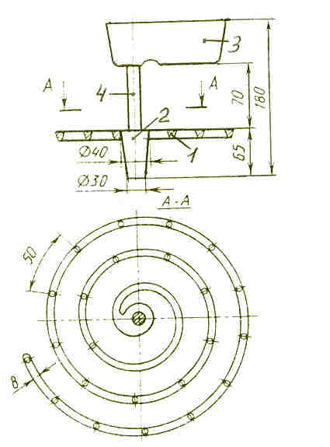

Рисунок 1 – Модель для получения спиральной пробы на жидкотекучесть.

Для определения формозаполняемости широко используется шариковая проба (рисунок 2).

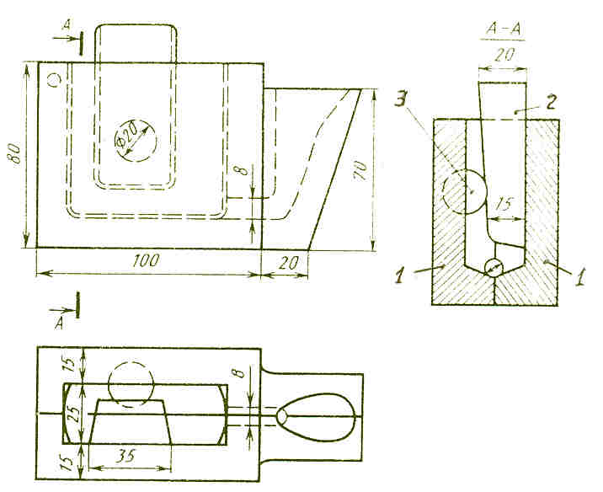

Рисунок 2 – Металлическая форма для получения шариковой пробы на формозаполняемость.

Металлическая форма имеет вертикальный разъем и состоит из двух половин 1 и клиновой вставки 2, соприкасающейся с шариком 3, укрепленном в одной из половин формы. Мерой формозаполняемости металла является площадь или средний диаметр отверстия в отливке, образованного около точки соприкосновения шарика с клиновой вставкой. Чем меньше отверстие, тем более тонкостенную отливку можно получить из данного сплава при одинаковых условиях литья. На формозаполняемость сплава по шариковой пробе влияет в основном поверхностное натяжение расплава. Чем оно больше, тем хуже формозаполняемость.

1.4 Выполнение

Работа рассчитана на 2 часа.

- Получить задание и исходные материалы.
2) По диаграммам состояния или таблицам определить температуру ликвидуса (плавления) металла.
3) Расплавить металл в печи и перегреть его на 30, 80, 130⁰С выше температуры ликвидуса (плавления).
4) Подготовить форму спиральной пробы, выставить ее горизонтально, установит литниковую систему.
5) Залить приготовленный металл в форму при заданных температурах перегрева. Допускаемое отклонение не более 10⁰С.
6) Заливку при каждой температуре повторить три раза.
7) После охлаждения металла извлечь пробы из формы и замерить длину спиралей с точностью до 1 мм (либо по выступам, либо линейкой).
8) При различии длин спиралей при одинаковых условиях заливки более чем на 15% опыт необходимо повторить.

1.5 Обработка результатов

Полученные результаты занести в таблицу 1.

Таблица 1

Состав сплава | Температура, ⁰С |  |  | Жидкотекучесть, мм
Состав сплава | ликвидуса | перегрева над ликвидусом | заливаемого металла | каждого опыта | среднее значение
 |  | 30 |  | 110,115, 120
Свинец | 327 | 80 |  | 120, 125, 130
 |  | 130 |  | 130, 135, 140

Определить среднее значение жидкотекучести при каждой температуре заливки по результатам трех опытов. По экспериментальным данным построить графическую зависимость жидкотекучести от температуры заливки сплава.

1.6 Содержание отчета

- Основные понятия, термины и положения теории.
- Методики определения с эскизами (рисунок 1).
- Таблица.
- График.
- Выводы.

1.7 Вопросы для самопроверки

- Характеристика используемого оборудования.
- Способ замера температуры.
- Понятие жидкотекучести и формозаполняемости.
- Способы определения жидкотекучести и формозаполняемости.
- Способы увеличения жидкотекучести и формозаполняемости.

2 ОПРЕДЕЛЕНИЕ ЛИТЕЙНЫХ СВОЙСТВ МЕТАЛЛОВ И СПЛАВОВ (УСАДКА)

2.1 Цель работы

- изучение физического процесса – усадка;
- ознакомление с методикой определения усадки;
- практическое проведение эксперимента;

2.2 Оборудование, оснастка, инструмент

- печь для плавки металла;
- потенциометр для измерения термо-ЭДС;
- хромель-алюмелевая термопара;
- тигли для плавки и разливки;
- штангенциркуль;
- спецодежда;
- прибор для определения величины линейной усадки сплава.

2.3 Содержание работы

При охлаждении металла, залитого в литейную форму, происходит уменьшение его объема, а сам процесс называется усадкой.
Различают усадку объемную и усадку линейную. Каждая из этих величин может быть выражена в единицах объема (м³) или единицах длины (м) и носить название абсолютная объемная или линейная усадка, или может быть выражена в процентах и носить название относительная объемная или линейная усадка.
Объемной усадкой отливки называют разницу между объемом полости формы V_{ф} и объемом отливки V_{отл.} После полного ее охлаждения (до 20⁰С):

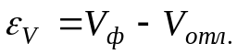, м³

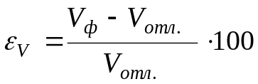, %

Объемная усадка проявляется в виде концентрированных раковин и скопления пор в утолщениях отливки, т.е. местах, которые кристаллизуются в последнюю очередь.
Линейной усадкой отливки называют разницу между конкретными линейными размерами полости формы L_{ф}, заполненной жидким металлом и размерами отливки L_{отл.} После охлаждения (до 20⁰С):
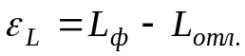, м

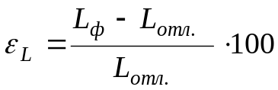, %

Линейная усадка сплавов относится к числу основных литейных свойств, определяющих возможность получения отливок заданных размеров и конфигурации. Усадку обязательно учитывают при конструировании моделей, литниковых систем, стержневых ящиков, самой отливки и разработке технологии ее получения.
Линейная усадка обусловлена термическим сжатием сплава в твердом состоянии при его охлаждении и может быть определена по формулам.

, м

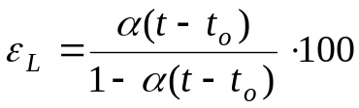, %

где t – температура, при которой металл отливки начинает вести себя как твердое тело, ⁰С;
t_{о} – температура полного охлаждения отливки, 20⁰С;
α – температурный коэффициент линейного сжатия (расширения) отливки.
Расчет линейной усадки по вышеприведенным формулам не может дать достаточно точных результатов по ряду причин:
- величина α не является постоянной и существенно зависит от температуры;
- линейная усадка конкретного размера отливки существенно зависит от условий затвердевания и охлаждения других участков отливки, что не учитывается формулой;
- линейная усадка сплавов, имеющих интервал кристаллизации, начинается не при температуре ликвидуса и не при температуре солидуса, а при некоторой промежуточной температуре. Эта температура характеризуется тем, что количество образовавшихся кристаллов таково, что они образуют единый жесткий каркас и отливка начинает вести себя как твердое тело, несмотря на большое количество остаточной жидкости (до 30% объема). Эту температуру начала линейной усадки (t) невозможно определить точно расчетным путем, т.к. она зависит от условий охлаждения, величины и разветвленности кристаллов (дендритов).
По этим причинам линейную усадку сплавов определяют экспериментально на специально отливаемых образцах. Одинаковые исходные размеры и форма образцов, постоянство условий литья и затвердевания, позволяют получать результаты, которыми можно характеризовать конкретные металлы и сплавы.
Линейную усадку сплавов определяют на образцах, имеющих форму прямых брусков или прутков. В начале измеряют линейный размер формы (L_{ф}), либо его устанавливают шаблоном. Затем форму заливают расплавом. Величину усадки определяют либо замером длины отливки (L_{отл.}) после ее полного охлаждения и последующим расчетом по формуле, либо замером величины перемещения измерительной точки в конце отливки в процессе кристаллизации и полного охлаждения.
Следует различать линейную усадку сплава и линейную усадку отливки. При описанном определении линейной усадки сплава, образец имеет такую форму и отливается таким образом, что сокращение размеров происходит беспрепятственно, а найденное значение линейной усадки называют свободной линейной усадкой.
В реальных условиях сокращению размеров отливок препятствует сама форма и стержни вследствие трения отливки о их стенки, все внутренние и наружные выступающие части. Этот эффект особенно проявляется при плохой податливости материала формы и стержня. Кроме механического затруднения усадки, большинство отливок испытывают усадочные затруднения, связанные с различной скоростью охлаждения их различных частей. Тонкие ранее затвердевшие части отливки препятствуют усадке в тех местах, где затвердевание происходит позже, приводя к возникновению сжимающих (в тонких частях) и растягивающих (в толстых частях) внутренних напряжений. Кроме того, из-за неравномерности затвердевания и охлаждения внутренних и наружных слоев по толщине массивных отливок, в наружных слоях возникают напряжения сжатия, а во внутренних – напряжения растяжения. Поэтому линейная усадка различных частей отливки в общем случае неодинакова. Как правило, линейная усадка фасонных отливок меньше линейной усадки сплава, а крупных массивных отливок (слитки и т.п.) равна линейной усадки сплава. Для оценки линейной усадки при затрудненном сокращении размеров отливают специальные образцы с резкими расширениями на концах. Такую усадку называют затрудненной линейной усадкой.
Усадочные явления могут привести к возникновению ряда дефектов в отливках: коробление, несоответствие линейных размеров, усадочные раковины, усадочная пористость, горячие трещины, холодные трещины.
На рисунке показана схема прибора для определения абсолютной линейной усадки. Форма для заливки образца 1 является комбинированной: краевые участки формы 2 и 3 металлические, а средний участок 4 выполнен из формовочной (песчаной) смеси. Металлический участок 2 является неподвижным и соединен с корпусом прибора. Металлический участок 3 является подвижным и соединен с измерительной ножкой 5 индикатора часового типа 6. Торцовые углубления α в металлических частях формы обеспечивают фиксированное закрепление отлитого образца и перемещение при усадке подвижной части, а формовочная часть формы исключает сопротивление этому перемещению. Величину перемещения (усадку) показывает индикатор часового типа. Длина формы образца L_{ф} является постоянной и равна 200 мм. Этот размер фиксируется специальным шаблоном при подготовке формы и установке индикатора.

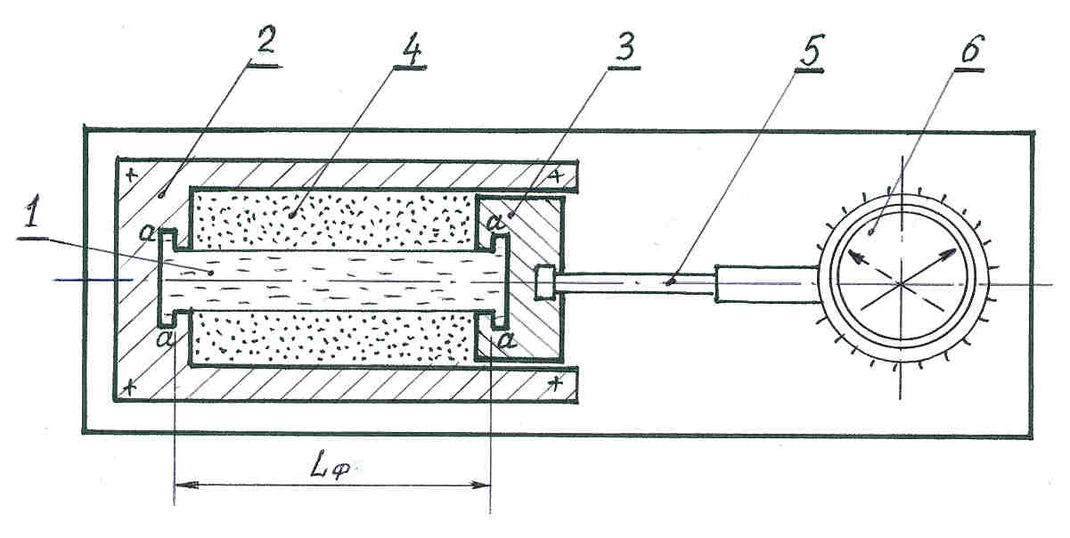
Рисунок 3 – Прибор для определения абсолютной линейной усадки.

2.4 Выполнение работы

Работа рассчитана на 2 часа.

- Получить задание и исходные материалы.
2) По диаграмме состояния или таблицам определить температуру ликвидуса (плавления) металла.
3) Расплавить металл в печи и перегреть его на 80⁰С выше температуры ликвидуса (плавления).
4) Подготовить прибор под заливку:
- установить измерительный прибор;
- выставить по шаблону длину формы равной 200 мм;
- заполнить боковые полости формы песчаной формовочной смесью для обеспечения свободной усадки;
- удалить шаблон.
5) Выставить показание стрелки индикатора в нулевое положение.
6) Залить подготовленный металл в форму.
7) Охладить отливку до комнатной температуры.
8) Записать показание индикатора (величина абсолютной свободной линейной усадки).
9) Заливку повторить три раза.
10) Полученные результаты занести в таблицу 2.

Таблица 2

№  п/п | Температура, ⁰С |  | Длина формы, мм | Показ-я индик., деп. | Абсолютн.  усадка, мм | Длина отливки, мм | Относит.  усадка, %
№  п/п | ликвидус | заливки
1 |  |  |  | 120
2 | 327 | +80 | 200 | 125
3 |  |  |  | 130
сред-нее

2.5 Содержание отчета

1) Основные виды усадки.
- Методика определения усадки.
- Эскиз прибора.
- Таблица результатов.
- Выводы по работе.

2.6 Вопросы для самопроверки

1) Характеристика используемого оборудования и оснастки.
- Виды усадки и причины возникновения.
- Основные последствия усадки.
- Способы определения усадки.
- Работа прибора.

3 ИССЛЕДОВАНИЕ ДЕФОРМАЦИИ МЕТАЛЛА ПРИ ПРЕССОВАНИИ

3.1 Цель работы

- изучение процесса получения деталей прессованием;
- ознакомление с методикой эксперимента;
- практическое выполнение эксперимента;
- выводы по работе.

3.2 Оборудование, приспособления, инструмент

- Гидравлический пресс усилием 10 т;
- контейнер;
- матрицы;
- пуансоны;
- литые заготовки;
- чертилка;
- линейка;
- спецодежда.

3.3 Содержание работы

Прессование – один из способов обработки металлов давлением, заключающийся в выдавливании металла из замкнутой полости (контейнера) через отверстие матрицы (рисунок 4). Заготовка 2 в холодном или нагретом состоянии помещается в контейнер 1 и выдавливается пуансоном 4 через отверстие матрицы 3, образуя изделие 5.

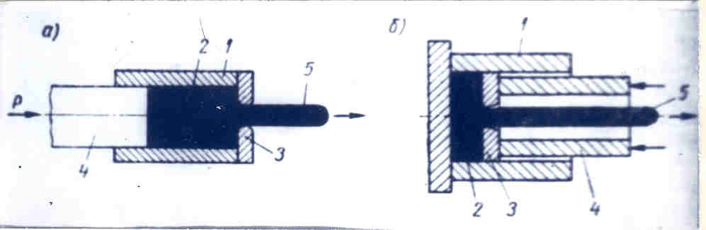

а – прямое; б – обратное.

Рисунок 4 - Схемы прессования.

Процесс обладает многими преимуществами перед другими видами обработки металлов давлением. Вследствие того, что металл в контейнере испытывает всестороннее сжатие, методом прессования можно изготавливать изделия даже из малопластичных металлов. Для перехода от изготовления одного профиля к другому достаточно заменить только матрицу. Благодаря этому мелкие серии изделий экономичнее изготавливать прессованием, а не более производительной, но труднопереналаживаемой прокаткой. Кроме того, прессованием можно получить профили (рисунок 5) любой сложной формы, недоступные для прокатки и других способов обработки давлением.



Рисунок 5 – Профили изделий, получаемые путем прессования.

К недостаткам процесса следует отнести периодичность и относительно высокий процент отходов (прессостаток от слитка)
Прессование осуществляется двумя способами: прямым и обратным (рисунок 1).
При прямом способе при течении металла через отверстие матрицы контейнер и заготовка перемещаются относительно друг друга. Этот способ конструктивно проще, однако, вследствие трения заготовки о стенки контейнера, усилие прессования выше, чем при обратном прессовании. Больше и прессостаток от слитка.
Обратный способ характеризуется тем, что при течении металла через отверстие матрицы, заготовка и контейнер неподвижны относительно друг друга.
Условия деформации более благоприятны из-за отсутствия трения в зазоре между контейнером и заготовкой и более равномерного течения металла.
При изучении процесса прессования в лабораторных условиях для облегчения работы используется свинец, отличающийся высокой пластичностью. При его пластической деформации при комнатной температуре не происходит упрочнения, т.к. температура начала рекристаллизации свинца минус 36⁰С.

3.4 Выполнение работы

1) Из свинца отливают заготовки диаметром и высотой ≈ 30 мм в виде двух полуцилиндров.
2) На плоскость разъема одного полуцилиндра наносят чертилкой сетку со стороной квадрата 4 мм (рисунок 6).

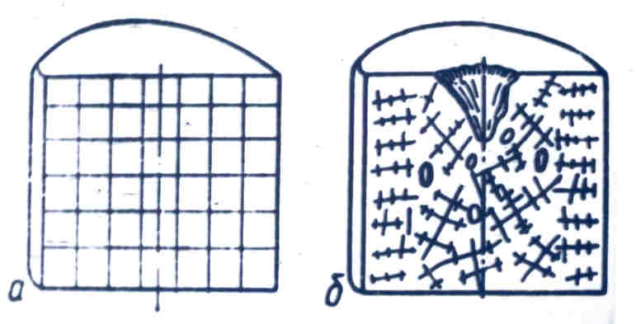

а – координатная сетка, б – схема макроструктуры слитка.

Рисунок 6 – Заготовка для прессования.

3) Обе половинки складывают и помещают в контейнер.
4) Прямое и обратное прессование производят дважды, используя матрицы с выходными отверстиями диаметром 15 и 20 мм.
5) В каждом из четырех случаев определяют давление по манометру пресса (Р).
6) Отпрессованный профиль разъединяют по плоскости разъема и по изменению координатной сетки определяют характер течения металла. Измеряют величину прогиба координатной сетки (а), (рисунок 7).

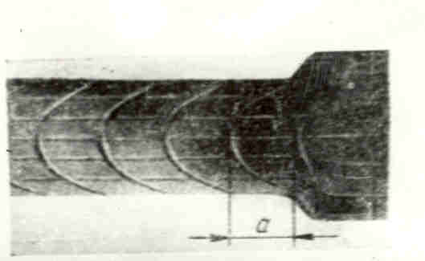

Рисунок 7 – Характер течения металлов при прессовании.
7) Степень деформации металла при прессовании рассчитывают по формуле:

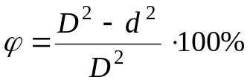, (1)
где D – диаметр контейнера, мм;
d – диаметр отверстия матрица, мм.

8) Усилие прессования определяют по формуле:

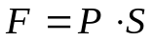, (2)

где Р – давление на манометре, кг/см² (н/м²);
S – площадь поршня пресса, см² (м²).
Диаметр поршня пресса D_{пор.} = 90 мм.

9) Результаты измерений и расчета заносят в таблицу 3.

Таблица 3 - Зависимость усилия прессования от способа и степени деформации.

№  п/п | Диаметр контей-нера,  D, мм | Диаметр матрицы, d, мм | Степень дефор-  мации, φ, % | Давление на мано-  метре,  Р, (Па) | Усилие прессо-  вания, F, н | Прогиб  сетки  а, мм | Способ прессования
1 | 30 | 15 |  |  |  |  | Прямой
2 | 30 | 20 |  |  |  |  | Прямой
3 | 30 | 15 |  |  |  |  | Обратный
4 | 30 | 20 |  |  |  |  | обратный

10) По результатам опытов построить графики зависимости усилия прессования (F) от степени деформации (φ) для прямого и обратного способа, и величины прогиба координатной сетки (а) от степени деформации (φ) для прямого и обратного способа.
11) Составление выводов, которые характеризуют полученные зависимости.

3.5 Содержание отчета

- Основные понятия, термины и положения теории.
- Эскизы способов прессования (рисунок 1).
- Таблица с результатами эксперимента.
- Графики: 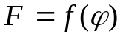 для прямого и обратного прессования.
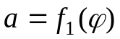 для прямого и обратного прессования.
- Выводы.

3.6 Контрольные вопросы

1) Сущность, преимущества и недостатки прессования.
- Каково влияние способа прессования на технико-экономические показатели процесса (усилие прессования, конструктивные особенности инструмента, оснастки и прессуемых профилей).
- Влияние степени деформации металла на усилие прессования.
- Еще от чего зависит усилие прессования.

4 ВНЕШНЯЯ ХАРАКТЕРИСТИКА СВАРОЧНОГО ТРАНСФОРМАТОРА И ЕГО НАСТРОЙКА НА ЗАДАННЫЙ РЕЖИМ

4.1 Цель работы

- изучение структурной схемы трансформатора;
- изучение электромагнитной схемы трансформатора;
- внешняя характеристика источника питания, ее экспериментальное определение;
- характеристика сварочной дуги;
- настройка трансформатора на заданный режим.

4.2 Оборудование, приспособления, инструмент

- сварочный трансформатор ТС-500;
- амперметр;
- вольтметр;
- балластное сопротивление РБ-300;
- пластина для сварки;
- электроды.

4.3 Содержание работы

При ручной электродуговой сварке мы имеем дело с системой, состоящей из источника питания и сварочной дуги. Каждый из этих элементов имеет свою характеристику. Это внешняя характеристика источника питания 1 и статическая вольт-амперная характеристика дуги 2, которые изображены в установившемся режиме работы (рисунок 8).

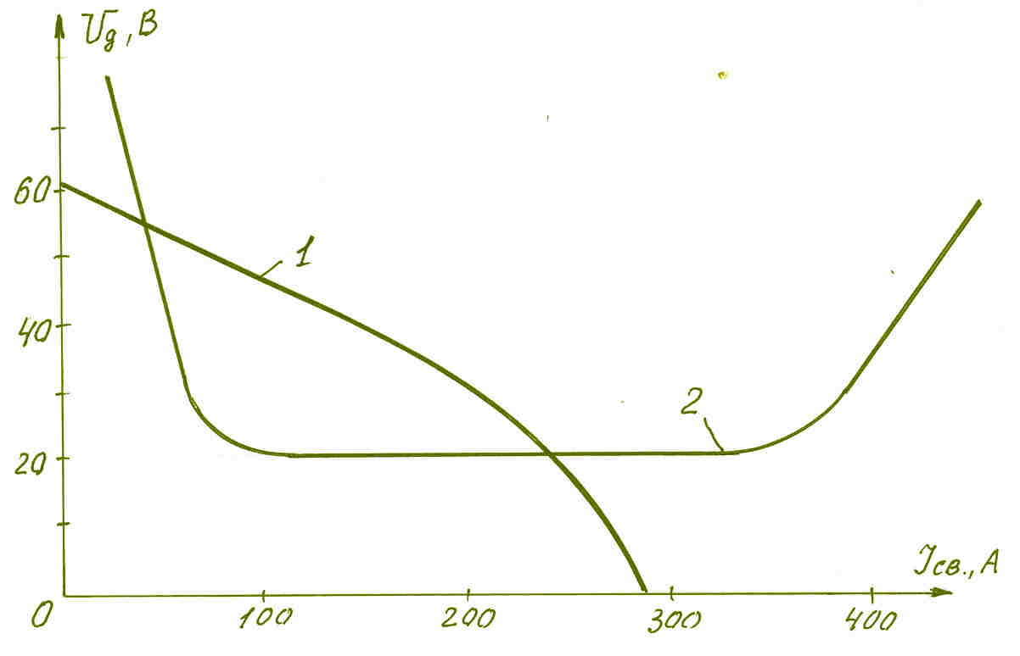
Рисунок 8 – Схема режима работы системы источник питания – сварочная дуга.
Внешняя характеристика источника питания – это график зависимости между напряжением на выходе источника и величиной его рабочего тока (рисунок 9). Эта характеристика может быть крутопадающей 1, когда сила тока мало зависит от напряжения, пологой 2, жесткой 3, когда напряжение не зависит от тока и возрастающей 4.

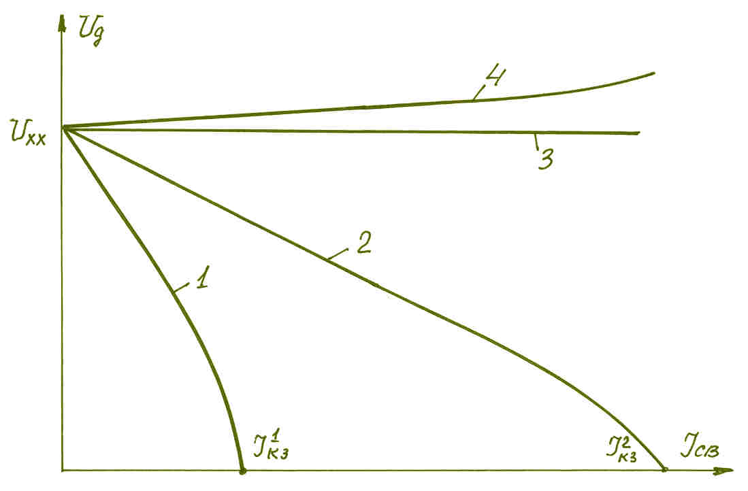

Рисунок 9 – Виды внешней характеристики источников питания сварочной дуги.

Форма внешней характеристики источника питания определяет область его применения.
Для устойчивого горения дуги при ручной дуговой сварке необходим источник с падающей характеристикой (рисунок 8). При этом высокое напряжение холостого хода (60-80 В) обеспечивает устойчивое образование искры и ее переход в дугу. В рабочем режиме 20-25В самопроизвольные изменения длины дуги не приводят к значительному изменению сварочного тока и сварочная дуга горит устойчиво. Величина тока короткого замыкания незначительно отличается от величины рабочего тока, что предохраняет источник от перегрева в аварийных условиях (особенно при монтажных работах).
Для автоматической и полуавтоматической сварки под флюсом, когда используется автоматическая регулировка сварочных параметров (ток, напряжение, длина дуги) применяются источники питания с пологой и жесткой характеристиками (2, 3), которые имеют более высокий КПД и Cosφ. Для автоматической и полуавтоматической сварки в защитных газах (в углекислом газе, в аргоне) применяются источники с жесткой и возрастающими внешними характеристиками (3, 4).
Статическая вольт-амперная характеристика (ВАХ) дуги – это зависимость между напряжением и силой тока сварочной дуги при постоянной ее длине (3-6 мм). График статической ВАХ дуги (рисунок 10) характеризуется тремя участками: I – малоустойчивая дуга, практически не применяется; II – дуга, применяемая при ручной дуговой сварке, когда напряжение на дуге практически не зависит от силы тока и имеет величину 20-25В; III – дуга применяется при автоматических способах сварки. Кривые 1 и 2 – статические ВАХ дуги большей и меньшей длины.

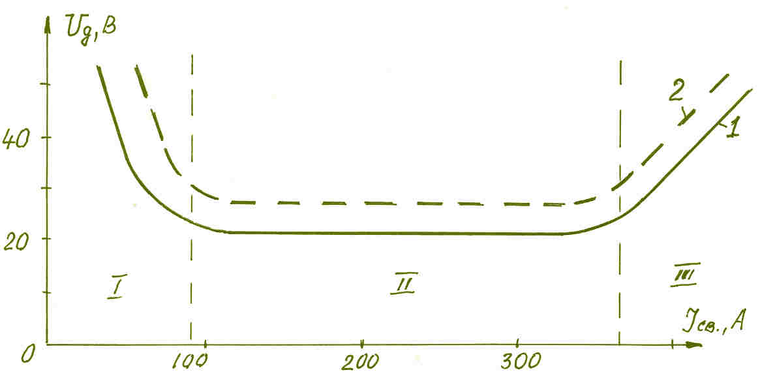

Рисунок 10 – Статическая вольт-амперная характеристика дуги.

По роду тока различают источники переменного тока (сварочные трансформаторы) и источники постоянного тока (сварочные генераторы и сварочные выпрямители).
Наибольшее применение находят сварочные трансформаторы, благодаря простоте конструкции и надежности в эксплуатации.
Вторичное напряжение сварочного трансформатора при холостом ходе (сварочная цепь разомкнута) должно быть достаточно для обеспечения возбуждения и устойчивого горения дуги. Обычно напряжение холостого хода сварочного трансформатора для ручной дуговой сварки составляет 60-70В, для автоматической под флюсом 70-80В.
В трансформаторах с подвижными обмотками, которые нашли широкое применение, падающая характеристика получается следующим образом: при работе трансформатора (рисунок 11) основной магнитный поток Фо, создаваемый неподвижной первичной (1) и подвижной вторичной (2) обмотками, замыкается через железный сердечник 3. Часть магнитного потока ответвляется и замыкается вокруг обмоток через воздушное пространство, образуя потоки рассеяния Ф₁ и Ф₂. Потоки рассеяния индуктируют в обмотках электродвижущую силу, противоположную основному напряжению. С увеличением сварочного тока увеличиваются потоки рассеяния и, следовательно, возрастает индуктивное сопротивление вторичной обмотки. Это приводит к падению напряжения во вторичной цепи, что создает внешнюю падающую характеристику трансформатора.

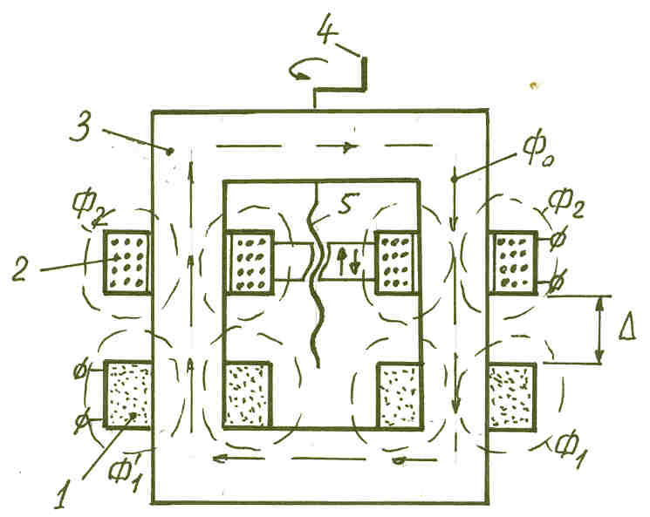

Рисунок 11 – Схема сварочного трансформатора.

Для плавного регулирования сварочного тока изменяют расстояние Δ между обмотками трансформатора, вращая рукоятку 4 и ходовой винт 5. При сближении обмоток (уменьшении величины Δ) происходит частичное взаимное уничтожение противоположно направленных потоков рассеивания Ф₁ и Ф₂, что уменьшает индуктивное сопротивление вторичной обмотки и увеличивает сварочный ток. При этом внешняя характеристика источника питания становится положе. И наоборот: если расстояние Δ увеличивается – внешняя характеристика становится круче, рисунок 12.

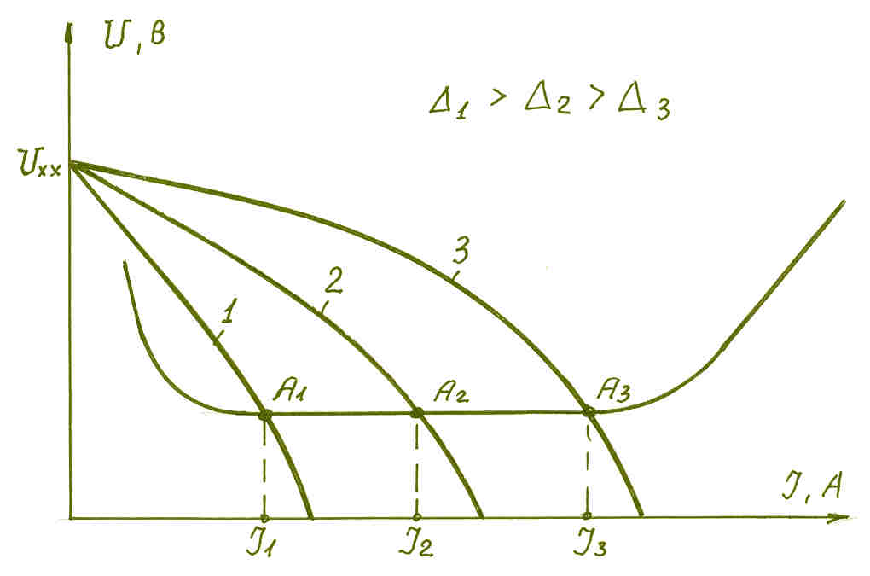

Рисунок 12 – Изменение внешней характеристики сварочного трансформатора при изменении расстояния между обмотками.

Из рисунка видно, что при плавном уменьшении расстояния между обмотками от Δ₁ до Δ₃, сила сварочного тока плавно увеличивается от J₁ до J₃.

4.4 Выполнение работы

4.4.1 Снятие внешних характеристик сварочного трансформатора.
В качестве переменной нагрузки сварочной дуги используется баластный реостат типа РБ-300, который позволяет дискретно изменить величину сопротивления от максимума до нуля и рассчитан на токи 300А. Принципиальная электрическая схема измерения внешней характеристики представлена на рисунке 13.

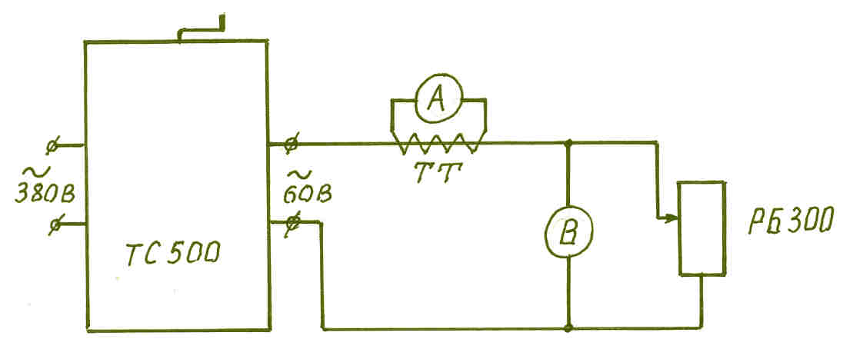

Рисунок 13 – Принципиальная электрическая схема измерения внешней характеристики.
Основные этапы работы:
- устанавливаем расстояние между обмотками близкое к нулю 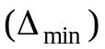;
- дискретно меняем величину сопротивления баластного реостата от бесконечности до нуля (4-5 положений) и каждый раз определяем величину тока (амперметр) и напряжения (вольтметр).
При разомкнутой цепи (сопротивление равно бесконечности) ток равен нулю, а вольтметр показывает напряжение холостого хода сварочного трансформатора (V_{xx}). При коротком замыкании (сопротивление равно нулю) напряжение равно нулю, а амперметр показывает ток короткого замыкания (J_{кз}).
Результаты измерений заносим в таблицу 4:
Таблица 4

№  п/п | Показания вольтметра, В | Показания амперметра, А
№  п/п | Показания вольтметра, В | 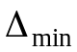 | 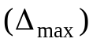
1 | V_{xx} 60  V₂ 50  V₃ 40  V₄ 30  V₅ 20  V_{кз} 0 | J_{xx} 0  J₂ 90  J₃ 150  J₄ 215  J₅ 250  J_{кз} 320 | J_{xx} 0  J₂ 44  J₃ 90  J₄ 140  J₅ 174  J_{кз} 190
- устанавливаем расстояние между обмотками близкое к максимуму и повторяем все операции предыдущего эксперимента;
- заносим результаты в таблицу;
- строим в масштабе график двух внешних характеристик сварочного трансформатора ТС-500.

4.4.2 Определение режимов работы сварочного трансформатора.
Определение режимов работы заключается в определении диапазона сварочных рабочих токов от минимума до максимума и диапазона допустимых диаметров сварочных электродов.
Диапазон рабочих токов определяется из условия стабильного поддержания длины дуги опытным сварщиком в диапазоне 3 – 5 мм, когда напряжение на дуге колеблется на уровне 20-25В.
На нашем графике проводим горизонтальную линию на отметке 22÷23В. Точки пересечения этой линии с двумя внешними характеристиками экспериментального графика дают по оси абсцисс диапазон рабочих токов сварочного трансформатора.
Диапазон допустимых диаметров электродов при сварке в нижнем положении определяется по эмпирической формуле.

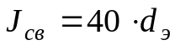.

4.5 Содержание отчета

- цель работы;
- краткая теоретическая часть;
- рисунок1; рисунок 2; рисунок 6;
- таблица с измерениями;
- график с двумя внешними характеристиками в масштабе;
- выбор диапазона рабочих токов сварочного трансформатора;
- выбор диапазона допустимых диаметров сварочного электрода;
- выводы по работе.

4.6 Вопросы для самопроверки

- внешняя характеристика сварочного трансформатора;
- вольт-амперная характеристика сварочной дуги;
- устройство сварочного трансформатора;
- методика определения внешней характеристики;
- принцип выбора сварочного тока и диаметра электрода.

5 ОПРЕДЕЛЕНИЕ КОЭФФИЦИЕНТОВ ПЛАВЛЕНИЯ И НАПЛАВКИ, ПОТЕРЬ НА УГАР И РАЗБРЫЗГИВАНИЕ, ПРОИЗВОДИТЕЛЬНОСТИ ПРИ РУЧНОЙ ДУГОВОЙ СВАРКЕ

5.1 Цель работы

- усвоение терминологии и основных понятий;
- знакомство с методиками расчетов;
- практическое определение коэффициентов, величины потерь и производительности.

5.2 Оборудование, приспособления, инструмент

- сварочный пост со схемой измерения тока и напряжения;
- секундомер;
- качественные электроды двух марок;
- две стальные пластины;
- штангенциркуль;
- линейка;
- весы с разновесами;
- бачок для охлаждения проб;
- щетка металлическая;
- молоток.

5.3 Содержание работы

При сварке и наплавке сталей электродами в качестве электродного стержня используется сварочная проволока в соответствии с ГОСТом 2246-70, где она классифицируется по группам и маркам стали. ГОСТ предусматривает три группы проволок:
Углеродистая – 5 марок;
Легированная – 23 марок;
Высоколегированная – 28 марок.
Сварочные электроды должны отвечать следующим основным требованиям:
- обеспечение стабильного горения дуги;
- получение металла шва с необходимым химическим составом и свойствами;
- спокойное и равномерное плавление электродного стержня и покрытия;
- хорошее формирование шва и отсутствие в нем пор, шлаковых включений и др.;
- легкая отделяемость шлака с поверхности шва после его охлаждения.
Указанные требования обеспечиваются сочетанием соответствующего материала электродного стержня и состава покрытия. Все компоненты электродного покрытия в соответствии с их назначением объединяются в следующие группы: стабилизирующие, газообразующие, шлакообразующие, раскисляющие, легирующие и связующие.
Состав покрытия определяет такие важные технологические характеристики электродов, как род и полярность сварочного тока, возможность сварки в различных пространственных положениях и т.д.
Технологические характеристики плавления электродов определяются экспериментально и позволяют судить о производительности и экономичности сварки электродом той или иной марки.
На производительность процесса электрической дуговой сварки влияют следующие факторы: 1) сварочный ток; 2) коэффициент плавления α_{п}; 3) коэффициент наплавки α_{н}, который обычно меньше α_{п}, так как не весь расплавленный электродный металл переходит в шов: часть его выгорает, часть разбрызгивается.
Потери металла на угар и разбрызгивание, а также значения коэффициентов плавления и наплавки зависят от сварочного тока. Увеличение тока приводит к повышению температуры дуги, т.е. к интенсивности расплавления электрода и ускорению протекания химических реакций. Следовательно, с увеличением тока α_{п} и α_{н} увеличиваются, но на разные значения, так как увеличение температуры дуги приводит к увеличению количества образующихся газов и повышению их давления в капле, а значит, к повышению потерь на угар и разбрызгивание.
На величины α_{п} и α_{н}, на потери от угара и разбрызгивание влияют количество тех или иных примесей в электродном металле и электродном покрытии, а также температура стержня электрода. В начальный момент сварки скорость плавления электродного металла небольшая, но по мере разогрева электрода джоулевым теплом проходящего по нему тока скорость его плавления увеличится в два раза и более при значительных плотностях тока. При этом увеличиваются α_{п} и α_{н}, потери же на угар и разбрызгивание практически не изменяются. Качество наплавки или шва будет обеспечено, если скорость плавления электрода вначале будет отличаться от скорости в конце не более чем на 30%.
Коэффициент плавления толстопокрытых электродов значительно уменьшается по сравнению с коэффициентом голых и тонкопокрытых электродов за счет того, что некоторое количество теплоты дуги расходуется на плавление, испарение и разложение покрытия, но прямой зависимости α_{п} от толщины покрытия нет.
Коэффициент потерь φ толстопокрытых электродов уменьшается по сравнению с коэффициентом голых электродов за счет того, что материалы покрытий при испарении дают дополнительное количество газа, который увлекает за собой в шов пары металла и мелкие капли.
Коэффициент наплавки α_{н} электродов с толстым покрытием обычно меньше коэффициента плавления, за исключением тех случаев, когда в покрытие входит большое количество металлических составляющих.
На α_{п} и α_{н} оказывают влияние полярность тока, тип соединения, положение шва в пространстве и т.д.; установлено, что род сварочного тока существенно их не меняет. С переходом на переменный ток в некоторой степени уменьшается φ, но производительность практически не изменяется. Исследования показали, что α_{п}, α_{н} и φ будут иметь разные значения (при прочих равных условиях) при сварке электродами различных марок. Все эти сведения приведены в справочной литературе.
Коэффициент плавления α_{п} показывает сколько граммов электродного стержня расплавляется на один ампер тока за время равное 1 часу и измеряется в г/А·ч.
При экспериментальном определении α_{п} используется выражение:

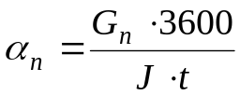, г/А·ч (1)

где G_{п} – вес расплавленного металла электродного стержня, г;
J - сварочный ток, А;
t – время плавления электрода, с.
Коэффициент наплавки α_{н} характеризует производительность процесса наплавки, т.е. показывает, сколько электродного металла переходит в шов за время равное 1 ч. в пересчете на один ампер тока.
При экспериментальном определении α_{н} используется выражение:

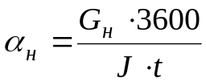 , г/А·ч (2)

где G_{н} – количество наплавленного металла в шве, г;
J - сварочный ток, А;
t – время наплавки, с.
В процессе сварки часть электродного металла в результате окисления, испарения и разбрызгивания не участвует в формировании шва. Эти потери учитываются коэффициентом потерь φ, который определяется по формуле:

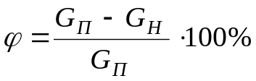 (3)

Кроме того, часть электродного металла (10-15%) теряется на огарки. Коэффициенты плавления, наплавки и потерь связаны между собой соотношением:

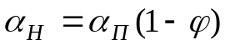 (4)

Для увеличения коэффициента наплавки в покрытие электродов иногда вводят железный порошок. В этом случае 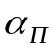, учитывающий лишь расплавление электродного стержня, остается практически постоянным, а 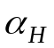 значительно увеличивается, т.к. в шов переходит не только металл электродного стержня, но и металл электродного покрытия. Такие электроды имеют коэффициент больше, чем . Чем больше , тем больше количество металла перейдет с электрода в шов при одном и том же значении сварочного тока и времени сварки. Следовательно, при увеличении производительность процесса наплавки увеличивается. Количество вводимого в шов электродного металла определяется из выражения:

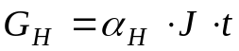, г (5)

где – коэфициент наплавки, г/А·ч;
J - сварочный ток, А;
t – чистое время горения дуги, ч.
Электроды, выпускаемые нашей промышленностью, имеют:

= 8 – 14 г/А·ч; φ = 5 – 10%

Задача: Определить потребное количество электродов УОНИ – 13/45, диаметр 4 мм, при сварке током 160А, времени сварки 1 час и = 9,0 г/А·ч (справочное данное).
1) Определяем количество наплавленного металла:

г.

2) Определяем количество расплавленного металла (металлических стержней) с учетом потерь на разбрызгивание (15%) и испарение (10%):

г.

3) Определяем необходимое количество электродов с учетом потерь на огарки (15%), остающиеся в электрододержателе, и учетом дополнительного веса покрытия (40%) на металлическом стержне:

г.

Необходимое количество электродов 2,790 кг. Эта величина также характеризует теоретическую часовую производительность выбранного процесса сварки.

5.4 Выполнение работы

Определить коэффициенты плавления, наплавки и потерь на угар и разбрызгивание при сварке качественными электродами на переменном токе.

5.4.1 Зачистить пластину.

5.4.2 Взвесить пластину с точностью до 1 г.

5.4.3 Определить массу металлического стержня электрода по формуле

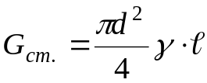 г. (6)

где d – диаметр стержня, см;
γ – плотность стали, 7,8 г/см³;
- длина электрода, см.

5.4.4 При установленной силе тока произвести наплавку пластины в течение одной минуты. Величину сварочного тока определить по амперметру, время наплавки по секундомеру.

5.4.5 Подсчитать массу стержня в огарке по формуле (6).

5.4.6 Охладить пробу с наплавленным валиком, высушить, тщательно очистить от шлака и брызг.

5.4.7 Взвесить пластину с наплавленным валиком с точностью до 1 г.

5.4.8 Результаты замеров (п.п.4.2 – 4.7) занести в таблицу.

5.4.9 Выполнить необходимые расчеты и результаты занести в таблицу.

5.4.10 Определить теоретическую производительность, кг/ч:

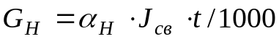. (7)

Таблица 5

Марка электрода, диаметр | Результаты замеров |  |  |  |  |  |  | Результаты расчетов
Марка электрода, диаметр | Масса, г |  |  |  | Режим |  |  | Масса, г |  | Коэффициенты |  |  | Производительность, кг/ч
Марка электрода, диаметр | стержня электрода |  | пластины
Марка электрода, диаметр | до наплавки | после наплавки | до наплавки | после наплавки | Род тока | Сила тока, А | Время горения дуги, с | Расплавленного металла | Наплавленного металла | Плавления, г/А·ч | Наплавка, г/А·ч | Потерь, % | Производительность, кг/ч

5.5 Содержание отчета

- цель работы;
- краткая теоретическая часть;
- таблица записей и результатов расчетов;
- выводы по работе.

5.6 Вопросы для самопроверки

- От каких факторов зависит производительность ручной дуговой сварки?
- Что характеризует коэффициент плавления, наплавки, потерь?
- Как меняется коэффициент плавления в процессе сварки?
- Как влияет плотность тока на величину потерь?
- В каком случае коэффициент наплавки может оказаться больше коэффициента плавления?
- Назначение электродного покрытия.

